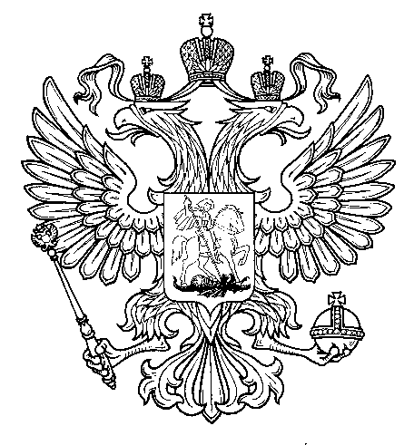

Прокуратура
Российской Федерации

Прокуратура Самарской области

П Р О К У Р А Т У Р А
Волжского района

ул. Мечникова, д. 54а, Самара, 443030
8 (846) 339-74-25 (27)

___________ № ________________________
Главным редакторам «Волжская Новь», «Мой поселок»

Сайт администрации Волжского района

Главам городских и сельских поселений
(для размещения на сайте и СМИ)

ИНФОРМАЦИЯ

25.12.2018 состоялось межведомственное совещание руководителей правоохранительных органов Волжского района Самарской области с участием председательствующего совещания - прокурора района Шуваткина А.В., руководителя следственного отдела по г. Новокуйбышевск СУ СК России по Самарской области Докучаева П.Н., начальника О МВД России по Волжскому району Фомина П.А., по вопросу состоянии безопасности дорожного движения на территории муниципального района Волжский Самарской области.
В рамках данного межведомственного совещания проведен анализ эффективности принимаемых правоохранительными органами района мер, по профилактике и предотвращению совершения преступлений в анализируемой сфере.
По результатам совещания приняты конкретные меры, запланированы мероприятия, направленные на укрепление законности и обеспечения правопорядка по повышению эффективности деятельности правоохранительных органов направленные на стабилизацию обстановки в рассматриваемой сфере на территории района.
Прокуратурой района результаты исполнения данного межведомственного совещания взяты на контроль.

Прокурор района

старший советник юстиции А.В. Шуваткин

П.В. Венцов 339-74-66

